Тема: Коррекционно-развивающее дефектологическое занятие по развитию мелкой моторики «Насекомые».
Подготовила: учитель-дефектолог Акулова Лариса Арифовна
Государственное казённое образовательное учреждение «Специальная (коррекционная) общеобразовательная школа №25» села Красногвардейского, май 2022год
Класс: 2
Тип занятия: закрепление знаний.
Цель: закрепить и расширить знания учащихся о насекомых.
Задачи:
Образовательная: закреплять обобщающее понятие «насекомые», активизировать словарь слов – действий и слов – признаков.
Коррекционно-развивающая: Коррекция и развитие психических процессов: зрительного и слухового восприятия, концентрации, распределения внимания, мышления, творческого воображения, памяти. Развитие связной речи, умения координировать слово с движением. Развитие мелкой моторики рук.
Воспитательная: Воспитывать любовь и бережное отношение к природе.
Оборудование: предметные картинки, фломастеры, демонстрационный материал «Насекомые», картинки с заданиями, кинетический песок, камешки, муляжи насекомых, шнурки.
Формы работы с учащимся: индивидуальная.
Методы работы с учащимся: словесные, наглядные.
Ход занятия:
Дефектолог: Вероника, какое у тебя сегодня настроение? (девочка отвечает). Педагог настраивает ребенка на работу.
Я вижу, что у тебя отличное настроение, думаю потому что на улице замечательная погода – ярко светит солнце, цветут цветы, поют птицы, гудят, жужжат, летают пчелы, бабочки, стрекозы, и от этого всего поднимается настроение. А как, одним словом можно назвать бабочек, кузнечиков, пауков? (Вероника отвечает)
Дефектолог: Правильно – это насекомые. Мы сегодня снова поговорим о насекомых. На прошлом занятии, мы узнали, насколько разнообразен мир насекомых, а также познакомились со строением тела насекомых. Узнали, какую пользу или вред приносят они человеку.
Сейчас мы с тобой совершим интересную экскурсию в царство насекомых, будем встречать домики насекомых, а в каждом из них задания, тебе нужно постараться их выполнить. Итак, готова? (Вероника отвечает)
1.Вот первый домик, (паутинка) кто ее сплел? А вот и первое задание:
Упражнение «Намотай на кулачок» ( педагог показывает и предлагает ребенку освободить жука из паутины, размотать шнурок (паутину) и намотать его себе на кулак . Ребенок берет и освобождает жука, наматывает шнурок себе на руку. К выполнению этого заданию можно привлечь маму, инструкция педагога заключается в том, кто быстрее справится).
2.Дефектолог: А теперь переходим к следующему домику и это домик для пчел, как он называется? (Вероника отвечает) В этом домике тоже есть интересные задания:
Упражнение «Обведи по точкам пчелу» (ребенок обводит по точкам пчелу фломастерами, привлекаем маму, она ведет пальцем в нужном направлении, а ребенок следует за ней фломастером) (см.рисунок 1)
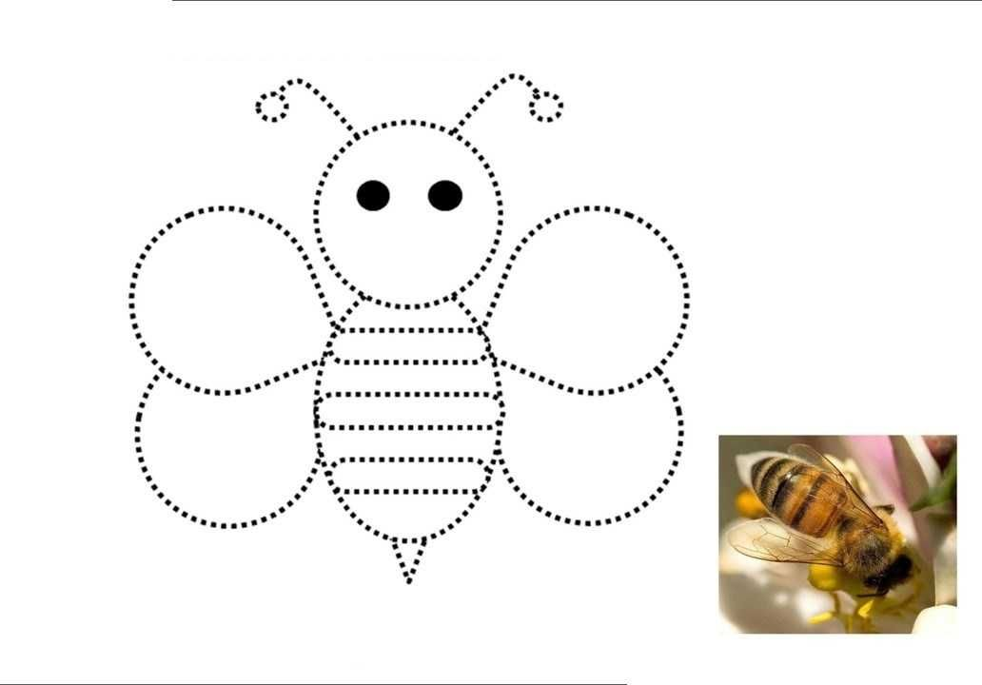рисунок 1
Упражнение « Рассмотри картинку» Посмотри на картинку. Назови всех насекомых. Из какой сказки они пришли? (см. рисунок 2)
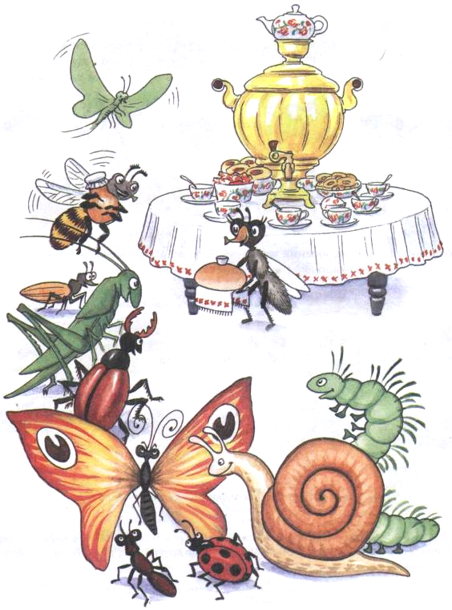рисунок 2
3.Дефектолог: Двигаемся дальше и перед нами следующий домик, как ты думаешь, кто там живет? (Вероника отвечает) Да, там живут муравьи, а как домик муравьев называется? (девочка отвечает). Какие же задания приготовил для нас муравейник, сейчас посмотрим:
Упражнение «Сделай муравейник из песка» (педагог предлагает ребенку сделать муравейник из песка, используется кинетический песок)
Упражнение «Нелепицы». Послушай предложения, расскажи, чего не бывает. А как должно быть на самом деле?
Муравей живет в улье. Паук собирает нектар с цветов.
Бабочка стрекочет. Муха плетет паутину.
Комар ловит птиц. Шмели строят муравейник.
Дефектолог: Чтобы продолжить нашу экскурсию в царство насекомых предлагаю выполнить пальчиковую гимнастику.
Пальчиковая гимнастика «Паучок»
У тропинки под рябиной
(сжимают и разжимают пальцы)
Сеть раскинул паучок,
(стучат пальцами по столу)
Нить прозрачной паутины
(держат в пальцах воображаемую нить)
Намотал на кулачок.
(наматывают воображаемую нить на кулак)
4.Дефектолог: Мы продолжаем нашу экскурсию и следующий домик, чей? (ответ ребенка). Да это улитка со своим домиком и здесь тоже есть интересные задания:
Упражнение «Выложи улитку по контуру из камешков» (ребенок выкладывает по готовому контуру улитку, с помощью камешков, привлекаем маму, она показывает пальцем направление, в котором девочка выкладывает контур)
5.Дефектолог: А нам осталось посетить последний, пятый домик, и это, что? (девочка отвечает) Да, это цветок, а в цветке могут жить разные насекомые: и божьи коровки, и маленькие жучки. А вот и задание:
Упражнение «Определи на ощупь»
(Дефектолог предлагает ребенку рассмотреть муляжи насекомых, назвать их части тела, отличительные признаки, а потом ребенку завязывают глаза, и он должен на ощупь определить предлагаемых насекомых).
Дефектолог: Наша экскурсия подошла к концу, Вероника, тебе она понравилась? (ответ ребенка)
Вероника, ты молодец, отлично справилась со всеми заданиями, а о ком мы сегодня говорили? (девочка отвечает) Какое упражнение, тебе понравилось больше всего? (девочка отвечает). Вероника оцени себя сама, выбери нужный цветок: ромашка – ты справилась со всеми заданиями очень хорошо, тюльпан – ты считаешь, что испытывала трудности при выполнении заданий, одуванчик – ты думаешь, что вообще ни с чем не справилась (девочка выбирает).
Наше занятие закончено (педагог прощается с ребенком и мамой).

Используемая литература:
1.Н.Э.Теремкова «Логопедические домашние задания для детей с ОНР» альбом 4. ООО «Издательство «Стрекоза»», Россия, г. Москва, 2019г.

